**期末報告-記事本**

班級:資工三甲 學號:B08170038 姓名:張彥明

# MainActivity.java

ArrayList是要動態新增ListView的item，也就是將輸入的文字事項增加到列表畫面中，而onItemLongClick是可以長案要刪除的item，並讓他跳出AlertDialog的警告對話框，問使用者是否確認要刪除，是即刪除，否則保留。

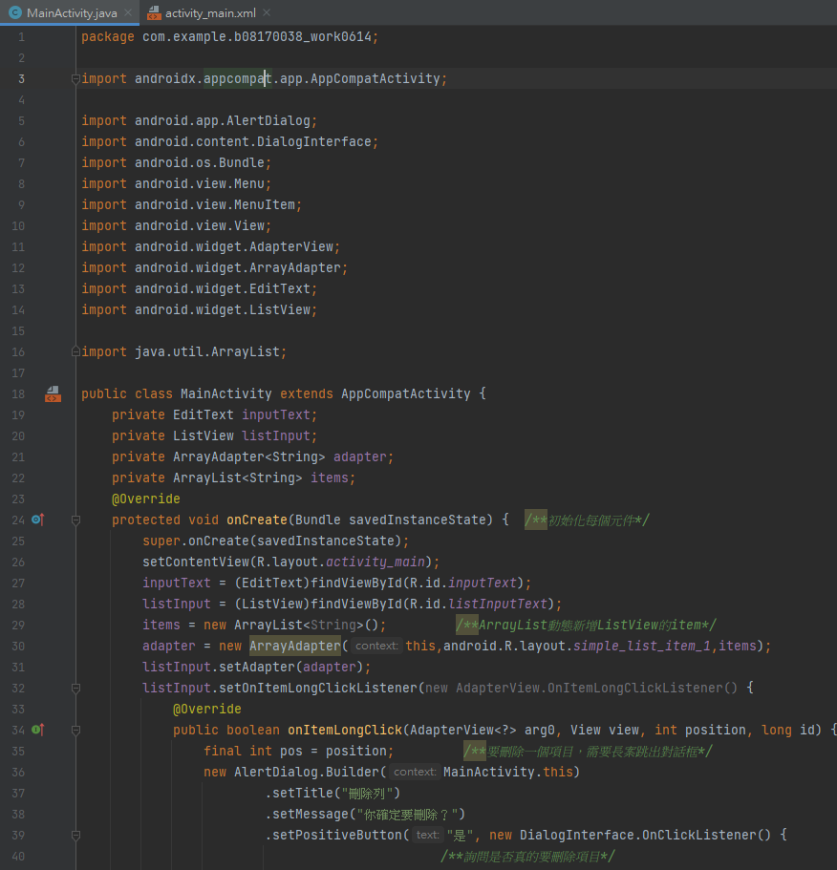

onCreatOptionsMenu是在使用者輸入完item後點開右上角的menu，會跳出要新增還是離開App的選項。

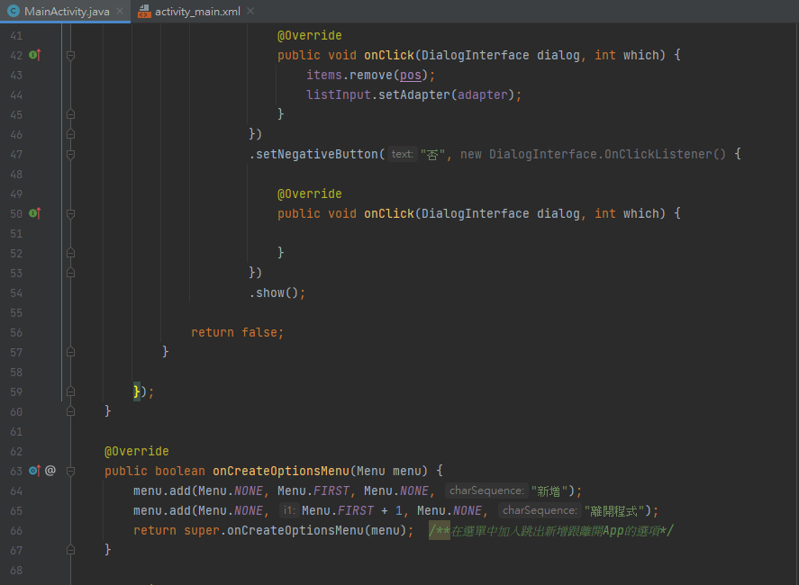

onOptionsItemSelected是控制新增完一個item後會讓輸入格變回空白，讓使用者可以輸入新的item。同時也控制右上角按下menu後，如果點離開App的選項，會跳出AlertDialog警告對話框，詢問是否真的要離開App，是則跳到桌面，否則待在原畫面。

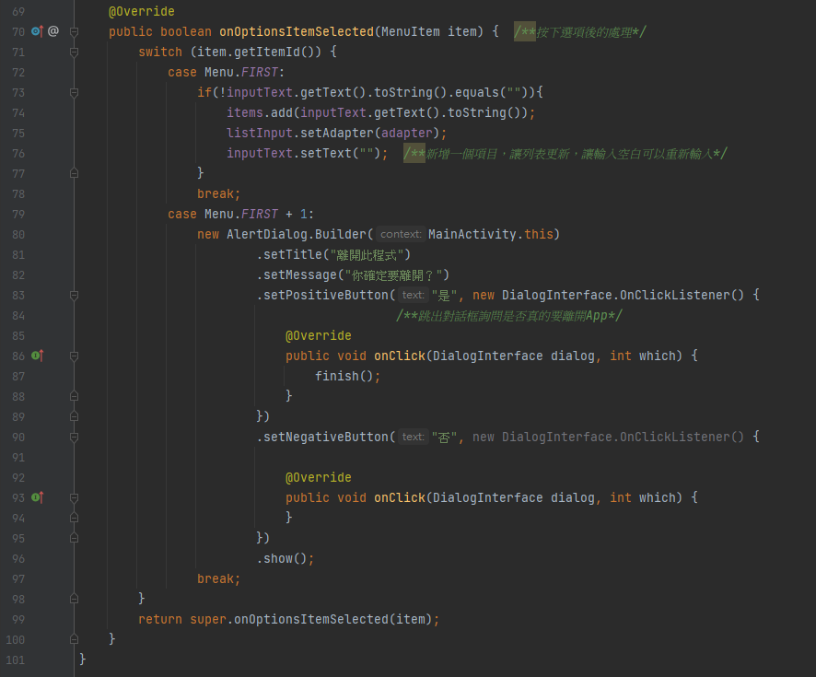

# activity_main.xml

定義EditText跟ListView，按下右上Menu選擇新增會把文字加入ListView，EditText裡有個屬性值singleLine設為true，是要防止使用者按下enter則EditText就會跳到下一行。

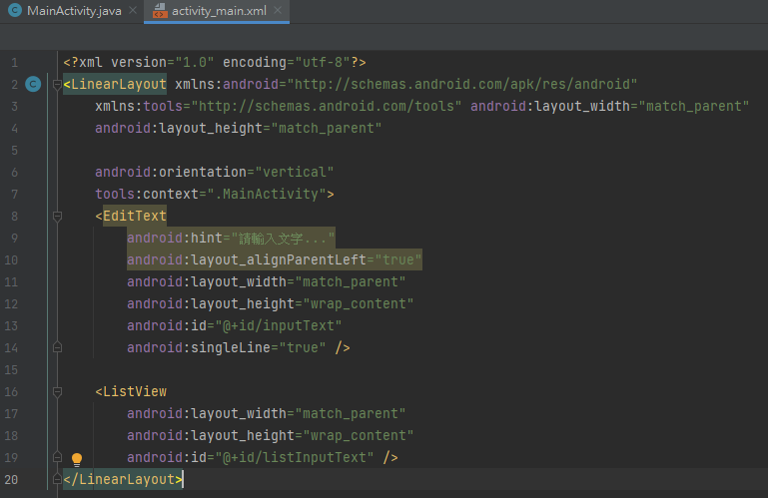

以下三張是新增文字畫面。

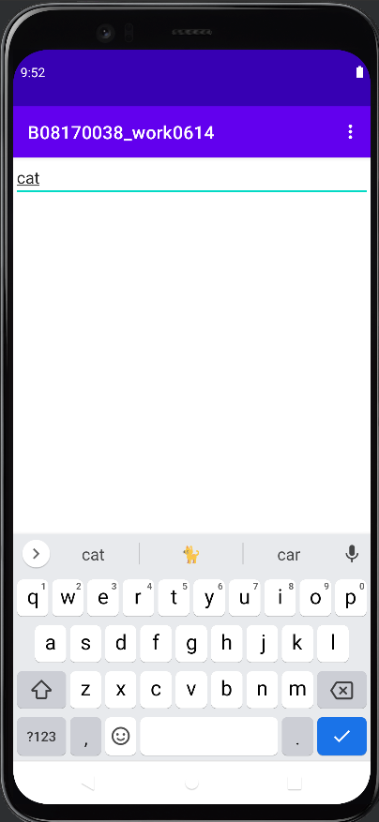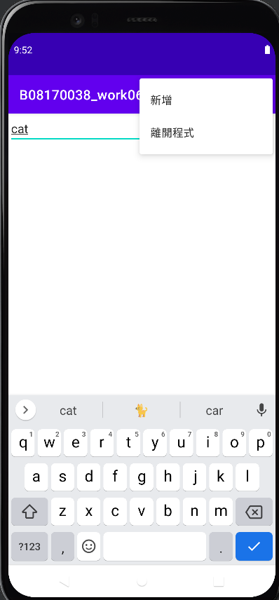

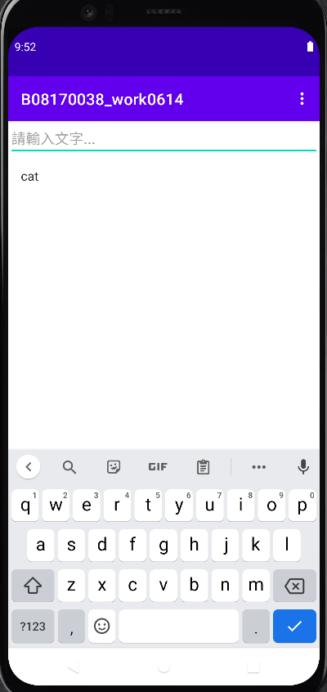

以下是長案要刪除的item，AlertDialog跳出的是否確認要刪除的警告對話框。

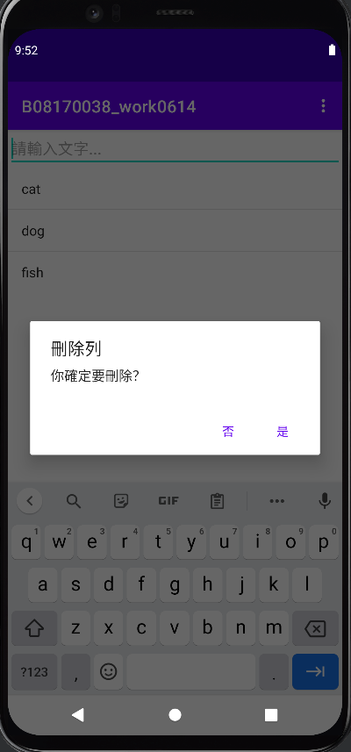

以下兩張是右上角menu裡點選離開App選項時，會跳出AlertDialog詢問是否要離開App的警告對話框。



